|  |  |  |
| --- | --- | --- |
| **Descripción: Descripción: ESCUDO CITI CHICKDescripción: Descripción: http://www.ibeaser.com/images/logos/ESCUDO_SED_vectorizado_2.jpgCOLEGIO INSTITUTO TÉCNICO INTERNACIONAL IED**  **P.E.I. EDUCACIÓN EN TECNOLOGÍA Y SU INFLUENCIA EN LA CALIDAD VIDA**  **Estrategia Aprende en casa** | | |
| **Docente y Dirección de correo para enviar guías desarrolladas**:  Onury Serrato Pérez: (301) Correo: [profeonury3@gmail.com](mailto:profeonury3@gmail.com) | **Asignatura: MATEMÁTICAS** | **Grados terceros** |
| **Fecha de entrega: 26 de febrero - 2021** | **TEMA: GUÍA DIAGNÓSTICA- NÚMERO 2** | |

MI NOMBRE COMPLETO: ____________________________________________________________________

COMPROMISO: **DEBO LEER DE FORMA COMPRENSIVA LOS CONCEPTOS Y ATENDER LAS INDICACIONES DADAS.**

**CONCEPTOS BÁSICOS PARA LEER, RECORDAR Y NO OLVIDAR**

**LA UNIDAD:** Es el elemento más pequeño que podemos contar, significa que no lo podemos dividir. Ejemplo: Un libro, un lápiz un niño. Cuando tenemos varias unidades individuales a la vez, conseguimos contarlas, de este modo logramos saber cuántas tenemos.

**ACTIVIDAD:** CUENTA LAS SIGUIENTES UNIDADES DE ELEMENTOS:

|  |  |  |
| --- | --- | --- |
| **Centenas** | **Decenas** | **Unidades** |
|  |  |  |
|  |  |  |
|  |  |  |
|  |  |  |
|  |  |  |
|  |  |  |

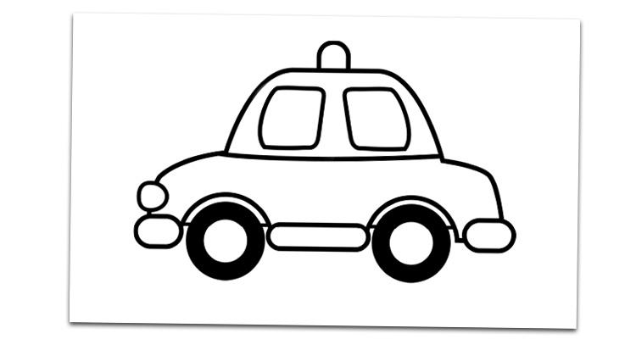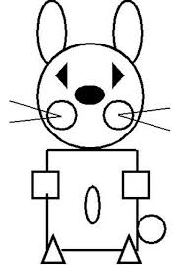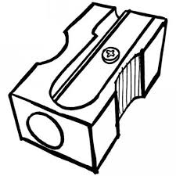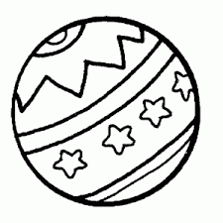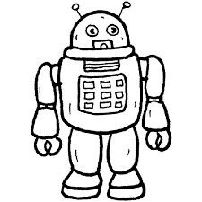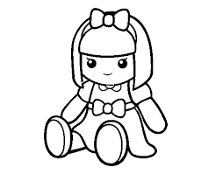

¿Cuántas unidades hay?

Escribe el nombre de la cantidad

**Recordemos** que un **número** representa una cantidad.

**ACTIVIDAD:** Escribe el número que representa la cantidad de elementos que hay en el recuadro anterior

**UBICACIÓN DE LAS UNIDADES EN LA TABLA DE POSICIONES**

**Recordemos:** Que en la casilla de las unidades ubicamos los números compuestos por un solo dígito.

**ACTIVIDAD:** Ubica en la tabla solo los números de un solo dígito, cero (0), once (11) dos (2), tres (3), cuatro (4), cinco (5), diez (10) siete (7), nueve (9), doce (12),21,

|  |  |  |  |  |  |
| --- | --- | --- | --- | --- | --- |
| C | D | U | Número de dígitos | Representación  Numérica | Nombre del número |
|  |  |  |  |  |  |
|  |
|  |
|  |  |  |  |  |  |
|  |
|  |
|  |  |  |  |  |  |
|  |
|  |
|  |  |  |  |  |  |
|  |
|  |

|  |
| --- |
|  |

- Agrupa por decenas y llena la tabla:

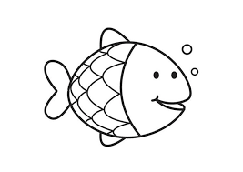

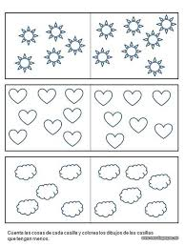

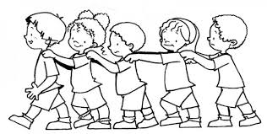







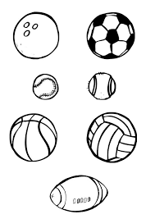

**LA DECENA:** Recordemos que la decena es una agrupación de diez unidades. Por lo tanto, una decena está compuesto por dos dígitos. (por ejemplo: (10,12,45, 93 o cualquier número que sea del 10 al 99).

**ACTIVIDAD:** Agrupa por decenas los balones, encerrándolos con lápiz de diferente color.

-Ubica el número que representa la cantidad de balones en la siguiente tabla de posiciones:

|  |  |  |
| --- | --- | --- |
| **Centenas** | **Decenas** | **Unidades** |
|  |  |  |

-Escribe el nombre de la cantidad:

______________________________________

**RESPONDE:**

¿Cuántas decenas hay? _________

¿Cuántas unidades? _________

¿Qué número se forma? _________

¿Cuántos dígitos tiene? **_________**

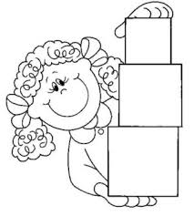

**LA CENTENA**

Es la agrupación de cien unidades de elementos, ósea cien (100) veces uno (1), la centena también es igual a diez decenas. Todo número que tenga tres dígitos está formado por centenas.

**Recordemos:** Que cuando escribimos un número, la primera cifra por la derecha representa las unidades, la segunda por la derecha las decenas y la tercera por la derecha las centenas.

3

4

7

9

32

46546768999 11163234456537670789876

900

16

15

|  |  |  |
| --- | --- | --- |
| Centenas | Decenas | Unidades |
|  |  |  |
|  |  |  |
|  |  |  |
|  |  |  |
|  |  |  |
|  |  |  |
|  |  |  |
|  |  |  |

|  |  |  |
| --- | --- | --- |
| Centenas | Decenas | Unidades |
|  |  |  |
|  |  |  |
|  |  |  |
|  |  |  |
|  |  |  |
|  |  |  |
|  |  |  |
|  |  |  |

**Ubica los números del recuadro de la derecha, en la tabla posicional**.

|  |  |  |
| --- | --- | --- |
| Centenas | Decenas | Unidades |
|  |  |  |
|  |  |  |
|  |  |  |
|  |  |  |
|  |  |  |
|  |  |  |
|  |  |  |
|  |  |  |

**ACTIVIDAD**: Escribe sobre la línea para completar la respuesta

- ¿Cuántas unidades tiene el número cien? El número cien (100), tiene ______ unidades.

- ¿Cuántas decenas tiene el número cien? El número cien (100), tiene _______ decenas.

- ¿Cuántas centenas tiene el número doscientos? El número doscientos (200) tiene _____ decenas.

- ¿Cuántas decenas y cuantas unidades tiene el número doscientos? El número doscientos (200) tiene _______ decenas y ______ unidades.

0

0

1

**Observa con atención el siguiente ejemplo:**

**PRIMERA CLAVE:**

* Lee con atención la situación o problema que debes resolver.

**Problema que debes resolver:**

Arnulfo tiene una colección de 135 canicas de colores, su mami le regaló 28 canicas más. ¿Cuántas canicas reeúne Arnulfo?

**SEGUNDA CLAVE:**

-Lee nuevamente la pregunta. ¿Cuántas canicas tiene ahora Arnulfo?

-Según esta pregunta, debes averiguar cuántas canicas reúne Arnulfo.

**TERCERA CLAVE:**

* Los datos que pueden servir, son la cantidad de canicas que tiene Arnulfo y la cantidad que le regala su mamita.

**CUARTA CLAVE:** Busca la palabra clave o palabras que te indiquen una señal para realizar la operación correcta. En este caso las palabras claves son las siguientes: Regaló, más, reúne, estas palabras nos indican que debemos realizar una suma.

**CLAVES PARA SOLUCIONAR SITUACIONES PROBLÉMICAS**

**PRIMERA CLAVE:** Lee varias veces el problema que te proponen, hasta que logres comprender lo que te expresan.

**SEGUNDA CLAVE:** Lee claramente la pregunta del problema.

**TERCERA CLAVE:** Identifica cuáles son los datos que te sirven del problema.

**CUARTA CLAVE:** Ahora debes buscar en el problema presentado la palabra o las palabras claves que nos indique qué operación vas a realizar para resolver el problema.

RESTA O SUSTRACCIÓN:

SUMA O ADICIÓN:

ACTIVIDAD

-Consultar sobre los conceptos anotados en los recuadros y escribir con dos ejemplos.